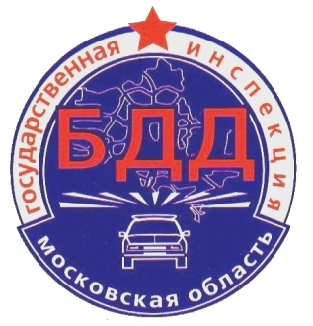
Г И Б Д Д ИНФОРМИРУЕТ!

В целях усиления работы по предупреждению ДТП с участием пешеходов,
с 19 по 29 января 2017 года
на территории Подмосковья проводится оперативно-профилактическое мероприятие
«Пешеходный переход»

По итогам 11 месяцев 2016 года на территории Московской области зарегистрировано 1942 ДТП с участием пешеходов, в которых 306 человек погибли и 1370 получили травмы различной степени тяжести, в том числе погибли 9 и получили ранения 189 несовершеннолетних пешеходов.
На территории обслуживания районной Госавтоинспекции произошло 45 ДТП с участием пешеходов, в которых погибло 12 человек и 45 получили серьёзные ранения, в том числе 12 детей.
Основными причинами таких ДТП стали переход проезжей части дороги в неустановленном месте, не предоставление преимущества в движении пешеходам на пешеходных переходах и отсутствие световозвращающих элементов на одежде пешеходов.
Цель: снижение количества ДТП с участием пешеходов, а также активизации профилактической работы, направленной на предупреждение ДТП данного вида.
Ежегодно, на Российских дорогах погибает более 30 тысяч человек, среди которых старики и дети, женщины и мужчины, военные и гражданские, политики и артисты, пенсионеры и студенты, рабочие и учёные. ДТП не щадят никого. Причина всем этим несчастьям – грубое нарушение Правил дорожного движения и низкая дисциплина, как среди водителей, так и пешеходов.
УВАЖАЕМЫЕ ВЗРОСЛЫЕ!

Не будьте безразличными к детям, играющим около дороги или рядом с ней. Остановите ребёнка, нарушающего Правила дорожного движения. Своим личным примером показывайте детям, как правильно и безопасно надо переходить проезжую часть.

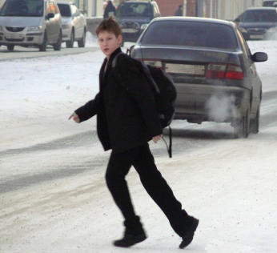
Детвора большую часть времени находиться на улице. Управляя транспортным средством, будьте максимально внимательны при движении около дворовых территорий, парков, скверов, вблизи детских учреждений, площадок и не нарушайте правила проезда пешеходных переходов. Помните, что в любую минуту перед Вашим транспортным средством может появиться ребёнок.
УВАЖАЕМЫЕ РОДИТЕЛИ!
Жизнь и здоровье Ваших детей зависит только от Вас. Регулярно повторяйте с ними Правила дорожного движения, рассказывайте им об опасностях, которые подстерегают их на дороге. Не разрешайте детям гулять вблизи проезжей части.
Отдел ГИБДД МУ МВД России «Ногинское» в очередной раз обращается к пешеходам: в связи с вступлением 1 июля 2015 года Постановления Правительства Российской Федерации «Об изменениях в Правила дорожного движения» от 14.11.2014 № 1197 о необходимости использования световозвращающих элементов на верхней одежде при движении пешеходов в темное время суток по обочине или краю проезжей части, а также водителю и пассажиру, т.к. выйдя из транспортного средства, они автоматически становятся пешеходами.

Уважаемые участники дорожного движения, только неукоснительное соблюдение Правил дорожного движения может уберечь Вас от проблем на дороге. Не подвергайте опасности себя и других людей.

/Отдел ГИБДД МУ МВД России «Ногинское»/

